

经纬双向静电纺丝制膜平台
数控系统说明书

北 京 宝 伦 数 控 技 术 有 限 公 司
POWERLAND Technologies Co.
版权所有，违法必究
北京宝伦数控技术有限公司有权对于本说明书内容随时进行修改或更新

公司总部： 地址：北京市海淀区上地三街9号嘉华大厦F座10层 邮编：100085
电话：010-82840851，82840855，82890324，82890854 传真：010-82841734
Internet:www.power-land.com E-mail：sales@power-land.com
上海办事处： 广州办事处：
电话：021-62511327，62512536 电话：020-38628383，13929579393

功能与操作

欢迎界面
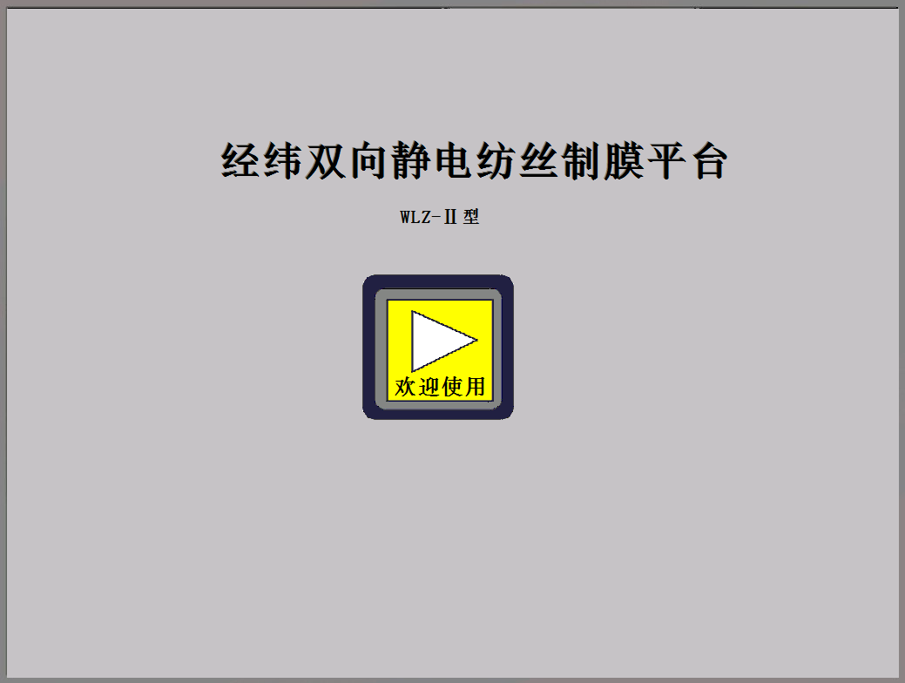点击欢迎使用按钮进入软件主界面，软件默认是静电纺丝设备-有基膜模式

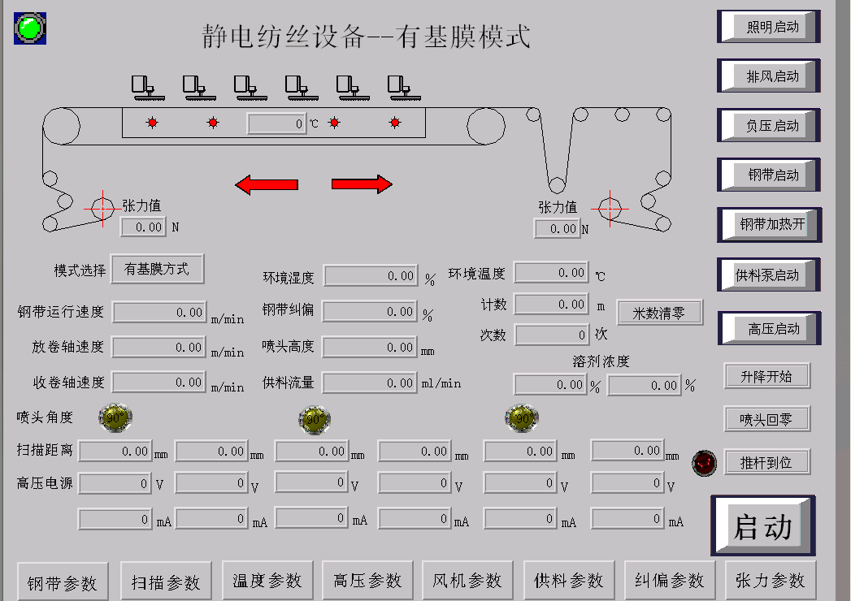
软件主界面的中间部分是显示区，右部分为功能键区，下部分选择设定参数区。

基本功能
模式选择：选择有基膜模式或无基膜模式。
- 照明启动：启动和停止设备的照明灯。
- 排风启动：启动和停止设备的排风电机。
- 负压启动：启动和停止设备的负压电机。
- 钢带启动：启动和停止设备的钢带（在有基膜式下同时启动收放卷电机）。
- 钢带加热开：打开和关闭钢带加热灯。
- 供料泵启动：启动和停止供料电机。
- 高压启动：启动和停止高压电源。
- 升降开始：点击升降开始按钮升降电机将以设定的速度到机械零点，然后以设定速度运动到设定位置。
- 喷头回零：点击喷头回零按钮6个喷头此时将以设定的速度向机械零点运动，完成回零动作。电机回到零点。
- 推杆到位：点击推杆到位按钮E、F轴电机把钢带转动辊子推到设定位置，使钢带绷紧。
- 启动：点击启动按钮6个喷头开始直线往复运动。
- 数数清零：清除当前界面上显示的加工米数与次数。
钢带正向指示箭头：当钢带做正向运动时箭头为绿色
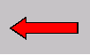钢带反向指示箭头：当钢带做反向运动时箭头为绿色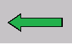

钢带加热指示灯：当钢带加热灯开启时指示灯为绿色
报警指示灯：当软件在加工过程中出现报警时指示灯变成且不停的闪烁，提醒用户设备运行不正常。

推杆到位指示灯：当点下推杆时灯会变亮，这说明在推杆。等推到位时灯会灭。

显示
- 张力值：实时显示当前张力值。
- 环境温度与湿度：显示当前环境温湿度。
- 钢带运行速度：显示当前钢带的运行速度。
- 钢带纠偏：显示当前钢带纠偏的位置。
- 计数与次数：显示当前加工任务的米数与加工喷涂次数。
- 放卷轴与收卷轴速度：显示当前收放卷轴电机的速度。
- 喷头升降：显示当前喷头的位置。
- 供料流量：显示当供料的流量。
- 溶剂浓度：显示当前溶剂的浓度。
- 喷头角度：显示当前1、3、5喷头的转角位置。
- 扫描距离：显示当前6个喷头的运动距离。
- 高压电源：显示当前高压电源的电压与电流。

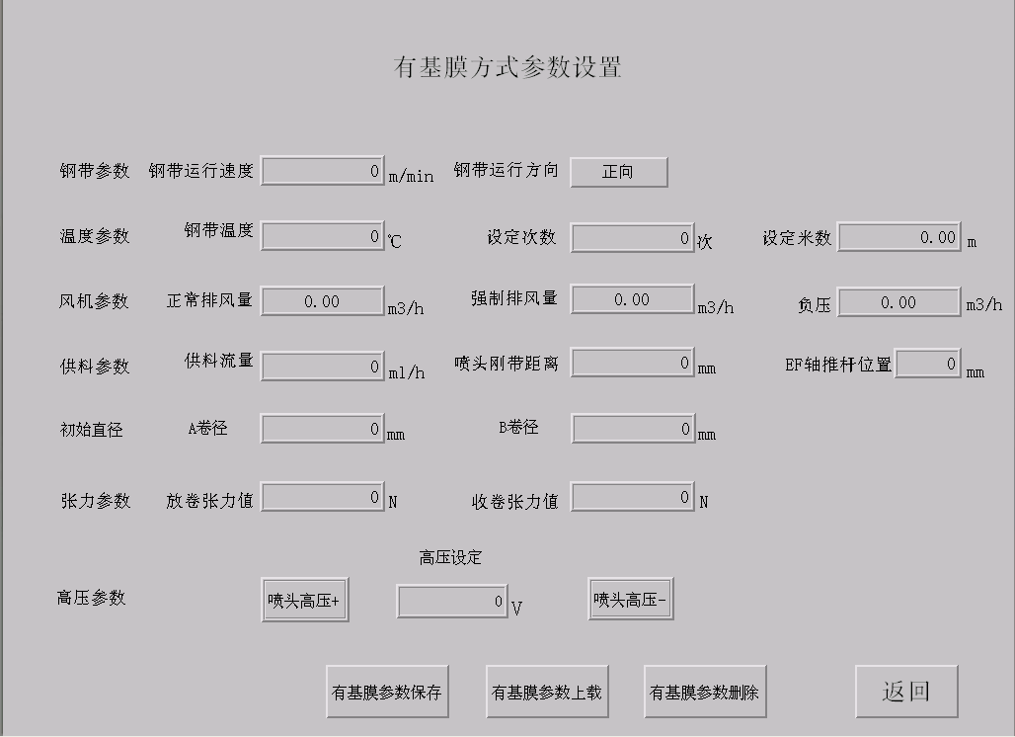
设定
钢带运行速度：设定主轴钢带的速度0~4米可调
钢带运行方向：设定钢带的正向运动和反向运动
钢带温度：设定钢带的加热温度
设定次数：设定加工任务加工次数
设定米数：设定加工任务加工长度
喷头升降距离：设定喷头距上的针到钢带距离
EF轴推杆位置：设定EF轴推进的距离（距离做了标定，设定10mm为最佳）
A卷径：设定收卷辊子的直径
直径满：设定放卷膜的直径
放卷张力值：设定放卷的张力
收卷张办值：设定收卷的张力
喷头高压+：点击喷头高压+按钮高压电源以每下500V的电压递增
喷头高压-：点击喷头高压-按钮高压电源以每下500V的电压递减
高压设定：设定高压电源的电压

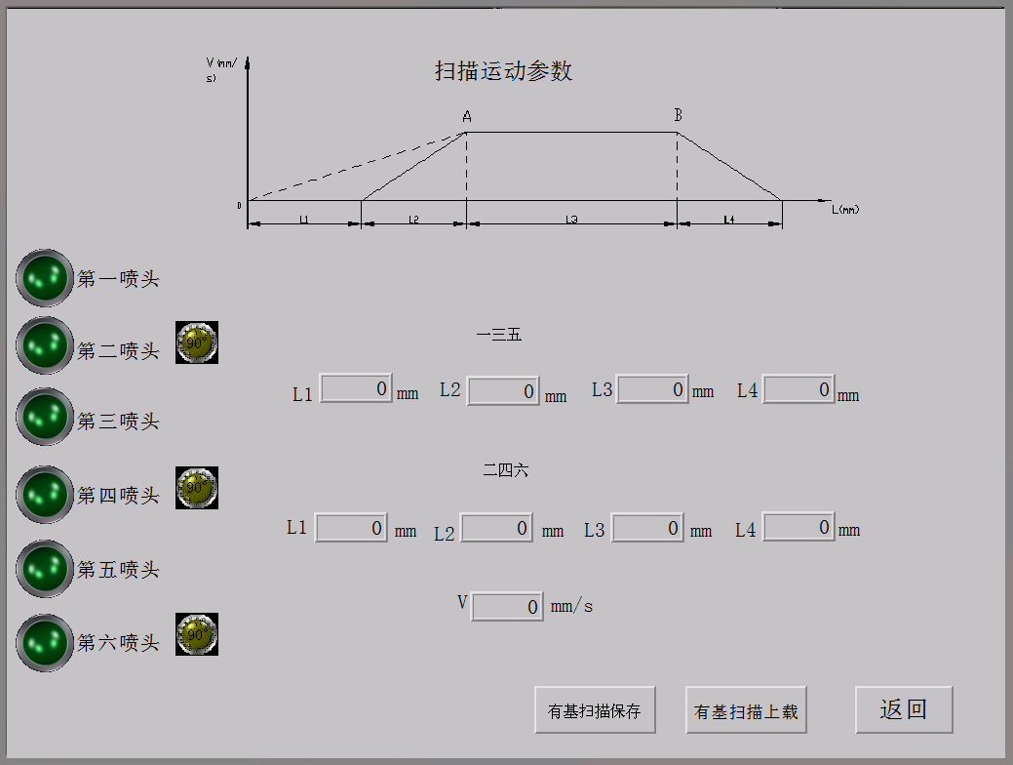
- L1：设定一三五喷头转角的启动距离
- L2：设定喷头的加速距离
- L3：设定喷头的匀速距离
- L4：设定喷头的减速距离
- V：设定喷涂速度0~200mm/s可调节

参数保存
保存：保存当前页面上所设定的参数。
上载：上载上次操作所保存的参数。

无基膜模式功能设定请参照有基膜模式
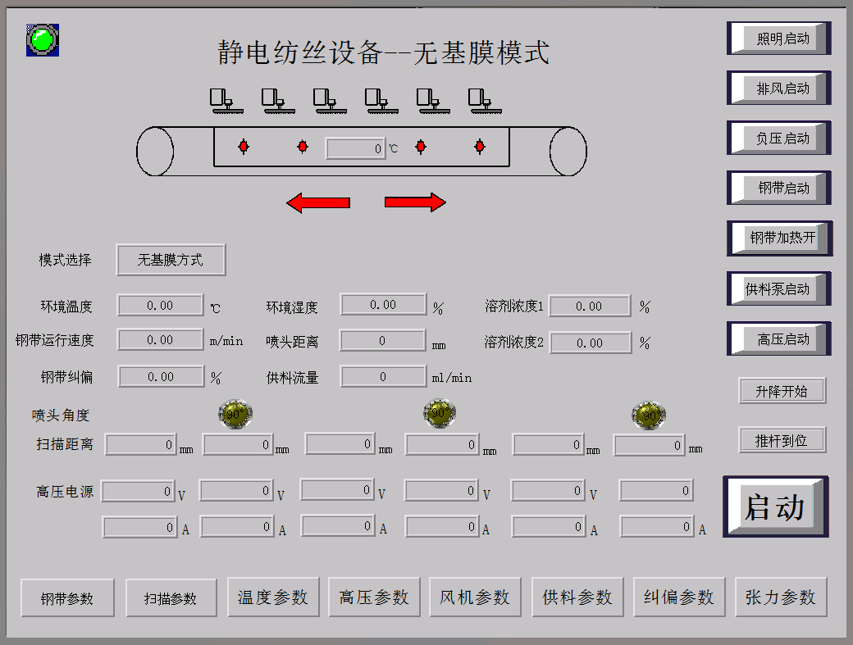
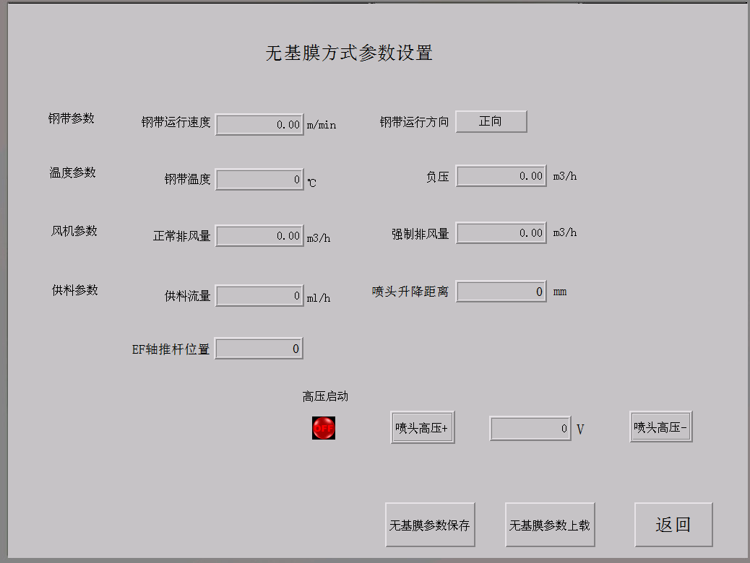

试加工操作
基本参数设定

结 束 语

北京宝伦数控技术有限公司愿以饱满的热情，竭诚为您提供优质的服务。宝伦公司还可以为用户提供配套伺服电机、精密减速机、带状光栅检测系统等产品及其技术支持和服务。我们期望与业界同仁携手共创中国玻璃深加工业的美好未来，打造民族机床设备的世界品牌。